Apel ”Dotarea cu mobilier, materiale didactice și echipamente digitale a unităților de învățământ preuniversitar și a unităților conexe”
Beneficiar: Universitatea Alexandru Ioan Cuza din Iași

Titlul proiectului: Dotarea cu mobilier, materiale didactice și echipamente a structurilor de învățământ preuniversitar din cadrul Universității ,,Alexandru Ioan Cuza” din Iași Contract de finanțare nr. 184DOT/2023

CERERE DE OFERTĂ
nr. 6285/AP/ 19.11.2024
Achiziția de Materiale şi echipamente de pregătire

Stimată Doamnă/ Stimate Domnule,

Universitatea Alexandru Ioan Cuza din Iași implementează, in calitate de beneficiar, proiectul ”Dotarea cu mobilier, materiale didactice și echipamente a structurilor de învățământ preuniversitar din cadrul Universității ,,Alexandru Ioan Cuza” din Iași”, în cadrul Apelului Dotarea cu mobilier, materiale didactice și echipamente digitale a unităților de învățământ preuniversitar și a unităților conexe, parte a Planului Național pentru Redresare și Reziliență al României (PNRR) și intenționează să utilizeze o parte din fonduri pentru achiziția produselor pentru care a fost emisă prezenta cerere de ofertă.

În acest sens, sunteți invitați să trimiteți oferta dumneavoastră de preț pentru următoarele produse (se pot oferta unul sau mai multe loturi, nu se acceptă oferte inconplete în cadrul lotului):

Nr. crt. | Produse | UM | Cantitate
Lot 1
1 | Trusă: Modul de fizică moleculară | buc | 1
Lot 2
1 | Trusă: Modul de optică | buc | 1
Lot 3
1 | Trusă: Modul de fenomene termice | buc | 1
Lot 4
1 | Trusă: Modul de mecanică și fenomene mecanice | buc | 1
Lot 5
1 | Trusă: modul de electricitate și magnetism | buc | 1
Lot 6
1 | Kanoodle Extreme | buc | 3
2 | X și O multidimensional | buc | 3
3 | Cubul culorilor | buc | 3
4 | Inventează o poveste | buc | 2
Lot 7
1 | Joc Scrabble | buc | 2
2 | Domino | buc | 3
3 | Cuvinte încrucișate | buc | 2
Lot 8
1 | Joc Dixit Odyssey | buc | 2
Lot 9
1 | Joc de bază Catan | buc | 2
2 | Joc Activity Original | buc | 2
3 | Joc Alias Original | buc | 2
4 | Joc nume de cod | buc | 3
5 | Obiecte ascunse | buc | 2
Lot 10
1 | Joc de strategie - Nisyros | buc | 2
Lot 11
1 | Joc Dobble | buc | 3
Lot 12
1 | Tări și orașe magnetice | buc | 3
2 | Scrabblino | buc | 3
Lot 13
1 | Inteligență naturalistică NQ Eco | buc | 2
2 | Inteligență creativă CQ Storia | buc | 2
3 | Inteligență intelectuală IQ Memo | buc | 2
4 | Inteligența kinestezică KQ flexi | buc | 2
5 | Inteligență intelectuală IQ Conecto | buc | 2
Lot 14
1 | Inteligență emoțională EQ Emoji | buc | 2

Specificații tehnice solicitate pentru fiecare dintre produse:

Lot 1
- poz 1. Denumire produs: Trusă: Modul de fizică moleculară
Descriere generală: Modul de fizică moleculară, calorimetrie şi fenomene termice - căldură
Detalii specifice:
- o șină cu profil 180 mm
- o pereche de tălpi șină, flexibil
- 2 buc. călăreț cu clemă
- o pereche de tijă stativ: 300 mm cu alezaj și 200 mm cu șurub cu filet
- 2 buc. mufe duble
- un pahar de 100ml
- un balon Erlenmeyer de 100 ml
- un calorimetru școlar
- 2 buc. garnitură balon Erlenmeyer alb/negru
- o țeavă de circulație
- un stingător
- o țeavă de sticlă curbată 50 mm
- o țeavă de sticlă dreaptă 50 mm
- o țeavă de sticlă dreaptă cu suflător
- o roată cu palete
- o țeavă de sticlă, dreaptă, 200mm
- un termometru de la -10º până la +110º C
- o lampă de spirt
- 2 buc. țeavă de sticlă, 220/7 mm (țeavă capilară)
- un furtun 340 mm
- o garnitură priză de curent
- o eprubetă platic de 100mm
- o eprubetă fiolax 160 mm
- un cilindru de măsurare 25 ml
- un inel de suport cu diametru de 70 mm
- o plasă de ceramică armată
- 5 buc. garnituri folie metal
- o clemă de plastic
- un inel de suport cu diametru de 30 mm
- o axă metalică de 125 mm
- 2 bucse de fixare
- un corp metalic de aluminiu
- colorant roșu
- un dop de cauciuc 34/28 cu alezaj
- un dop de cauciuc 24/19 cu alezaj 8 mm
- un dop de cauciuc 24/19 cu alezaj 5 mm
- o bandă bimetalică
- o clemă
- ambalare: cutie de plastic prevăzută cu capac și compartimentare corespunzătoare formate din plăci de spumă poliuretanică

Lot 2
poz 1. Denumire produs: Trusă: Modul de optică
Descriere generală: Trusă Modul de optică
Detalii specifice:
- un suport
- o umbrelă albă cu solz
- un vas Petri
- o șină de profil, 500 mm
- minim 3 clame de prindere
- un filtru de culoare, culori primare
- o oglindă universală
- un obiectiv, biconvex, 100 mm, în montură, cu tijă scurtă
- o prismă echilaterală, 25 x 25 mm
- un suport umbrelă și oglindă cu tijă scurtă
- o scară de diapozitive
- un set corpuri optice, minim 3 bucăți corpuri
- o tijă din sticlă acrilică
- o masă de măsurare
- un suport pentru deschidere și dispozitiv cu tijă scurtă
- o lampă LED/LASER
- o masă cu/pentru lampă
- o baterie LR06 1,5 V AA, 4 bucăți
- o unitate cu alimentare plug-in (3 V sau de joasă tensiune sau echivalent)
- un condensator pentru lampă, cu tijă scurtă, fără suport pentru glisiere
- un suport baterie cu cablu de conectare.
- ambalare: cutie de plastic prevăzută cu capac și compartimentare corespunzătoare formate din plăci de spumă poliuretanică

Lot 3
poz 1. Denumire produs: Trusă: Modul de fenomene termice
Descriere generală: Trusă Modul de fenomene termice
Detalii specifice:
- un termometru cu scară
- un termometru fără scară
- un pahar de plastic 100 ml, gradat
- două lumini de ceai în cești metalice
- un trepied
- un dop din cauciuc, 24/18 mm, cu 1 orificiu
- 15 pipete cu picurator, plastic
- un încălzitor de imersie, 230V sau 300 W
- un colorant alimentar albastru
- un colorant alimentar roșu
- un termometru demonstrativ
- un atomizor
- un pahar de laborator, sticlă borosilicată, 250 ml
- un balon Erlenmeyer din sticlă borosilicată, 25 ml
- o pâlnie din polipropilenă, 75 mm
- 4 bucăți cutii de plastic, 60/40/18 mm
- o cutie de plastic, 105/90/50 mm

Lot 4
poz 1. Denumire produs: Trusă: Modul de mecanică și fenomene mecanice
Descriere generală: Trusă Modul de mecanică și fenomene mecanice
Detalii specifice:
- o șină cu profil 360 mm
- o șină cu profil 180 mm
- două perechi de tălpi de sină, montabile
- doi călăreți
- o tijă stativă, 330 mm
- o pereche tijă stativă, 330 mm cu alezaj si 200mm cu șurub filet
- două mufe duble cu fisă
- garnitură inel cu suport
- mașină de măsurare cu suprafață de frecare și tijă
- sfoară pe bobină
- două bucăți furtun minim 340 mm
- un arc
- un cântar cu taler și un cântar cu bridă
- o țeavă capilară
- două bucăți furtun de 200 mm
- garnitură cu greutăți
- un capac cu alezaj pentru sticla de aspirare
- o sticlă de aspirare 90 ml, cu capac
- un recipient din plastic 150/140/35 mm
- un furtun de racord 300 mm
- o paletă de roată
- două țevi cu contact furtun
- o eprubetă de plastic 100 mm
- un cilindru de măsurare 25 ml
- un colorant albastru
- un arc șurub
- un braț pârghie
- un suport greutăți 10 g
- un pahar de plastic 250 ml
- o placă pernă de aer
- o țeavă manometru, plexiglas
- un dinamometru 1N
- o garnitură cilindru metalic
- 2 seringi de plastic 10 ml
- o pâlnie cu diametru de 60 mm
- ambalare: cutie de plastic prevăzută cu capac și compartimentare corespunzătoare formate din plăci de spumă poliuretanică

Lot 5
poz 1. Denumire produs: Trusă: modul de electricitate și magnetism
Descriere generală: Trusă modul de electricitate și magnetism
Detalii specifice:
- doi magneți, AlNiCo, polul Nord fiind marcat cu roșu
- un tub de testare
- un pahar din plastic
- o sârmă de cupru cu izolație
- un fir de încălzire, împletit
- un panou din sticlă transparentă
- o farfurie din plastic, albă
- două cleme aligator cu mufă de 4 mm
- un braț comutator pârghie
- un contact comutator
- un suport de reținere pe știftul mufei
- două tije trepied, plastic
- un pendul
- o mostră de material
- un set de magneți
- o farfurie cu trandafiri de busolă
- un magnet cu bară rotundă, 100 mm, AlNiCo
- o pilitură de fier
- un Ac magnetic de 75 mm
- 4 bucăți busole mici
- un rulment pivotant magnetic și tijă de frecare
- o cârpă de lână
- un suport ac cu pin conector
- o bilă de polistiren
- un cablu de legătura, roșu, 25 cm
- un cablu de legatură, albastru, 25 cm
- o baterie LR06 1,5 V AA, pachet de 4
- două priză, E10, pe element cu priză
- o lampă strălucitoare, feston
- 10 becuri E10 / 2.5V / 0.1A, 10 bucăți
- o sonerie electrică pe element de priză
- o priză cu suport pentru celule AA, 2 celule
- un motor electric cu știfturi
- un Ax metalic 110
- două mufe, distanță de 19 mm
- ambalare: cutie de plastic prevăzută cu capac și compartimentare corespunzătoare formate din plăci de spumă poliuretanică

Lot 6
poz 1. Denumire produs: Kanoodle Extreme
Descriere generală: Joc de logică
Detalii specifice:
- tablă de joc glisantă cu spațiu de depozitare pentru piese
- 12 piese de puzzle inscripționate cu litere
- ghid în limba engleză cu provocări tip puzzle

Imagine indicativă:
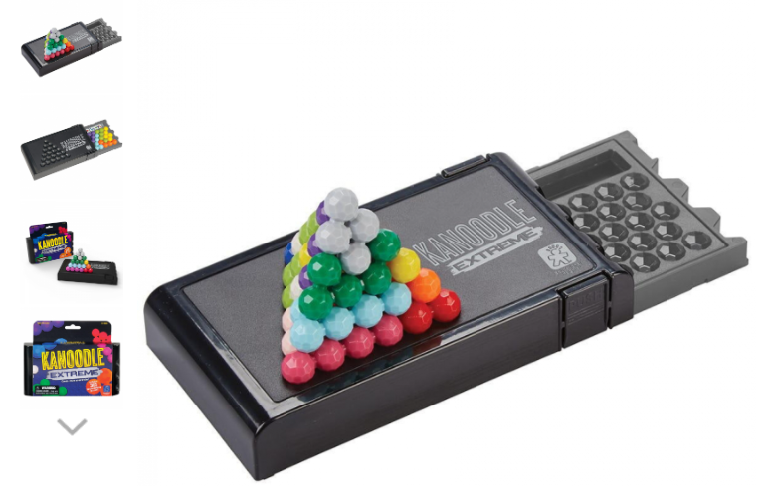
poz 2. Denumire produs: X și O multidimensional
Descriere generală: Joc X și O multidimensional
Detalii specifice:
- tablă de joc
- cod unic pentru aplicația web
- 24 piese în forma de X verzi
- 8 piese în forma de X roz
- 24 piese în forma de O roz
- 8 piese în forma de O verzi
- cartonașe Map/Mission
- cartonașe cu capcane
- săculeți pentru stocarea pieselor
- instrucțiuni în limba română

Imagine indicativă:
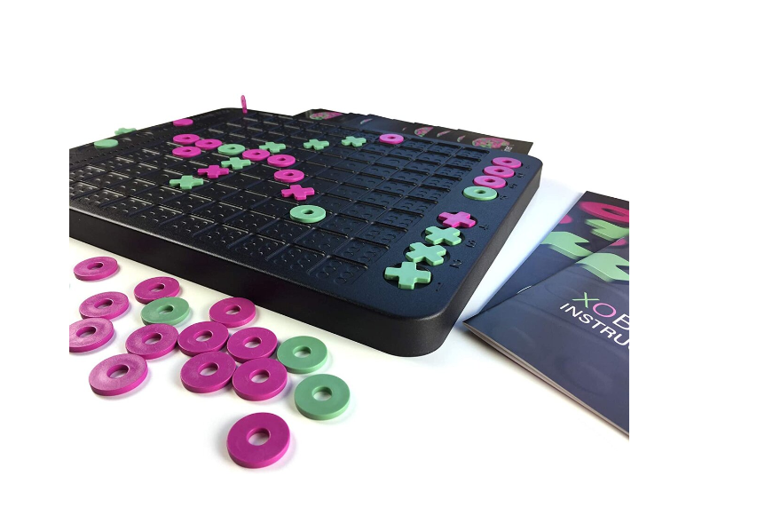
poz 3. Denumire produs: Cubul culorilor
Descriere generală: Joc de strategie
Detalii specifice:
- 40 de carduri, fiecare dintre ele înfățișând 4 culori diferite
- include ghid de activități

Imagine indicativă:
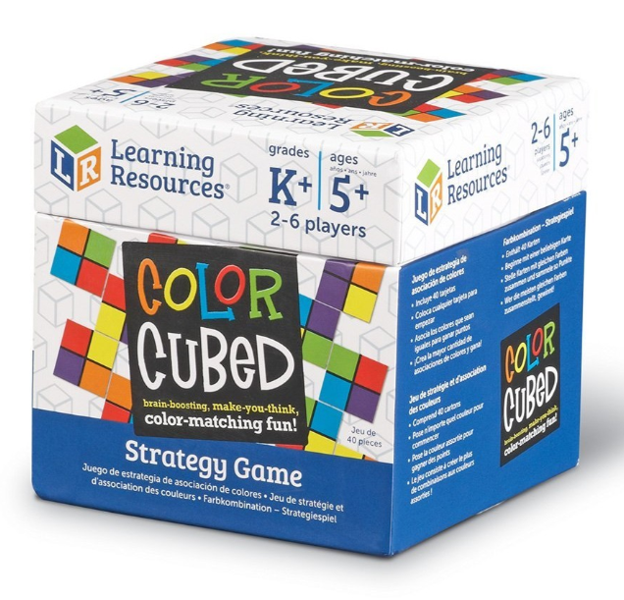
poz 4. Denumire produs: Inventează o poveste
Descriere generală: Joc interactiv
Detalii specifice:
- 1 zar cu forme
- 2 zaruri cu numere
- 36 de carduri cu forme
- 2 markere speciale care se curata
- 1 clepsidra
Imagine indicativă:
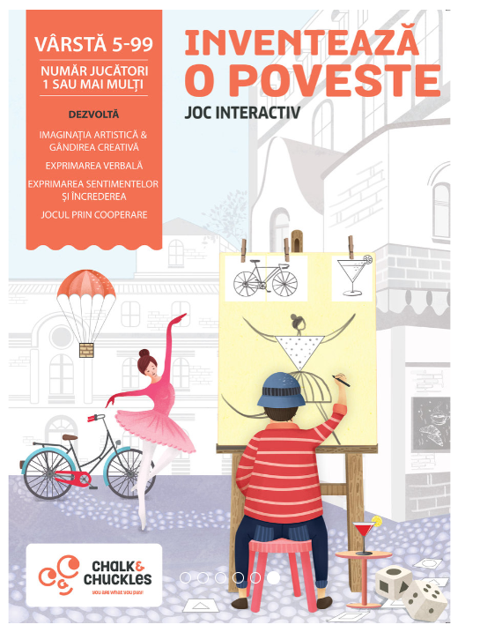

Lot 7
poz 1. Denumire produs: Joc Scrabble
Descriere generală: Joc Scrabble
Detalii specifice:
- 4 suporturi
- 100 de jetoane cu litere
- sac pentru depozitare jetoane
- reguli de joc
- tablă de joc
Imagine indicativă:
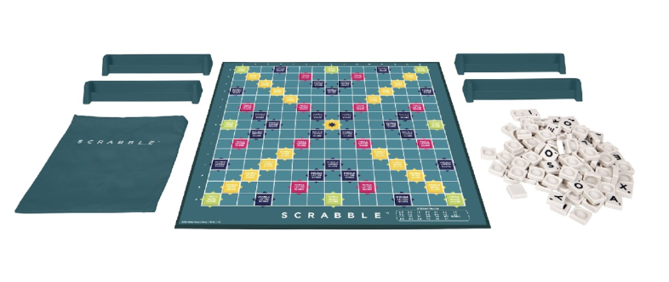
poz 2. Denumire produs: Domino
Descriere generală: Joc magnetic Domino
Detalii specifice:
- 28 de piese domino magnetice

Imagine indicativă:
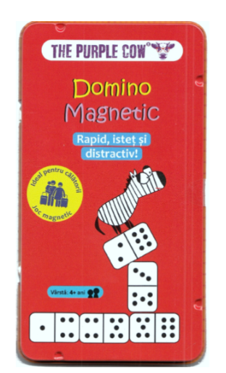
poz 3. Denumire produs: Cuvinte încrucișate
Descriere generală: Cuvinte încrucișate
Detalii specifice:
- setul conține 72 piese de puzzle cu litere

Imagine indicativă:
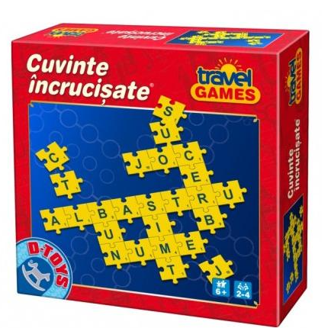

Lot 8
poz 1. Denumire produs: Joc Dixit Odyssey
Descriere generală: Joc Dixit Odyssey
Detalii specifice:
- 84 cărți de joc
- 1 tablă de scor
- 12 tăblițe de vot
- 24 piese de vot
- 12 iepurași din lemn
- instrucțiuni de joc în limba română
Imagine indicativă:

- 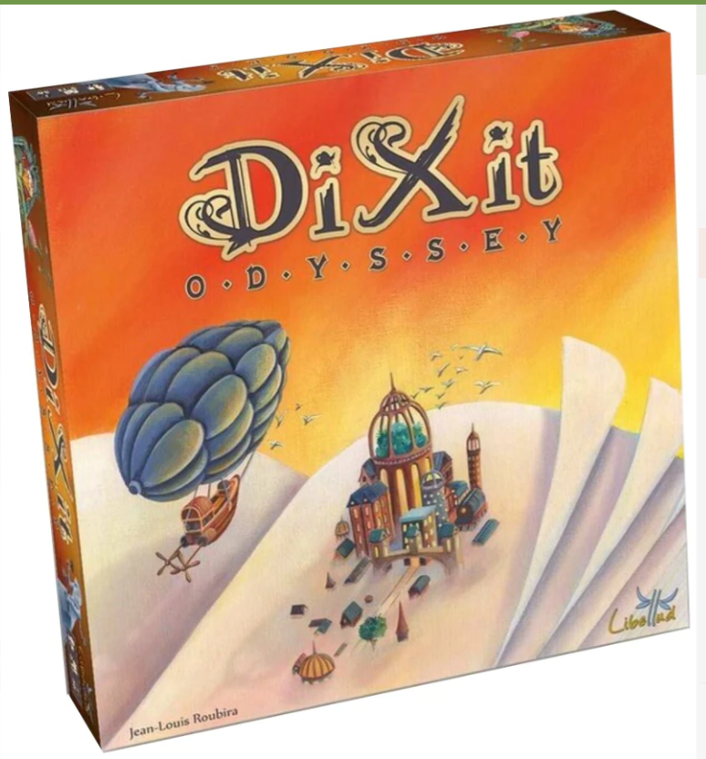

Lot 9
poz 1. Denumire produs: Catan
Descriere generală: Joc de bază Catan
Detalii specifice:
- 19 regiuni hexagonale
- 6 margini
- 18 jetoane cu cifre
- 95 cărți cu resurse
- 25 cărți de dezvoltare
- 6 cărți speciale
- 96 figurine de joc
- 1 figurina hot
- 2 suporturi pentru cărți
- 2 zaruri
- regulament
Imagine indicativă:
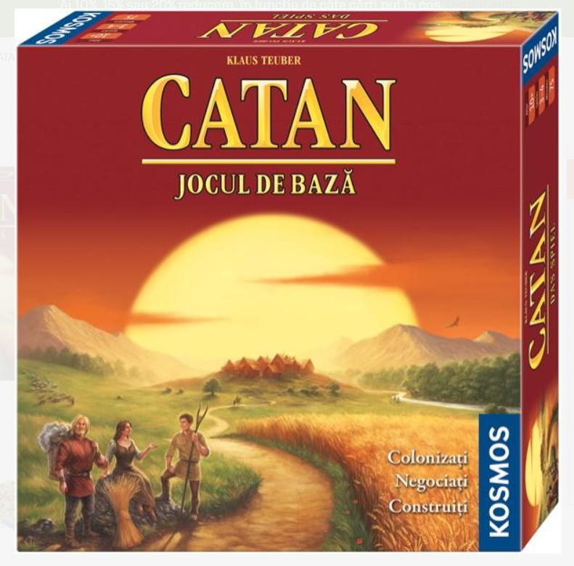
poz 2. Denumire produs: Joc Activity Original
Descriere generală: Joc Activity Original
Detalii specifice:
- 440 de cărți cu 2640 de cuvinte
- o tablă de joc
- o clepsidra
- 4 figurine de lemn
- un regulament de joc în limba română

Imagine indicativă:
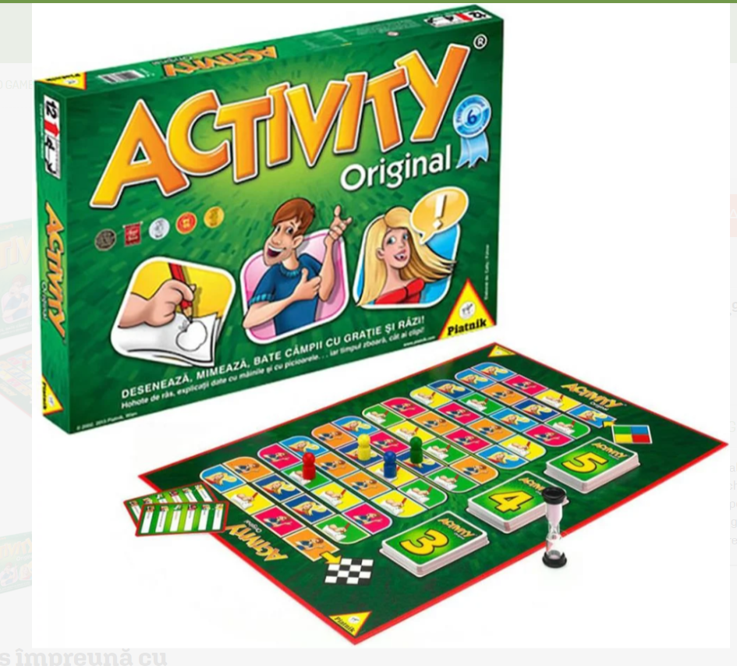
poz 3. Denumire produs: Joc Alias Original
Descriere generală: Joc Alias Original
Detalii specifice:
- tablă de joc
- 400 de cărți de joc cu 3.200 de noțiuni,
- clepsidră
- 6 pioni
- regulament

Imagine indicativă:
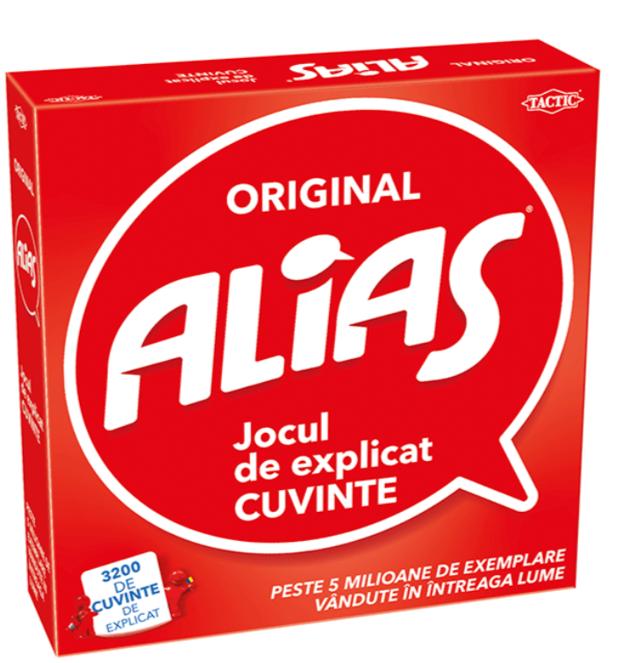
poz 4. Denumire produs: Nume de cod Imagini
Descriere generală: Nume de cod Imagini
Detalii specifice:
- 8 cărți agent roșu
- 8 cărți agent albastru
- 1 carte agent dublu
- 7 carți inocenți
- 1 carte pericol
- 40 cărți cheie
- 200 cărti cuvinte (față-verso)
- 1 clepsidră

Imagine indicativă:
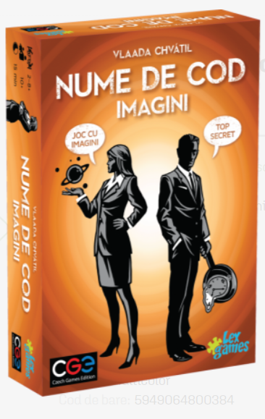
poz 5. Denumire produs: Obiecte ascunse
Descriere generală: Joc Obiecte ascunse
Detalii specifice:
- 4 planșe de joc
- 30 de cartonașe cu obiecte
- 1 clopoțel
- manual de instrucțiuni
Imagine indicativă:
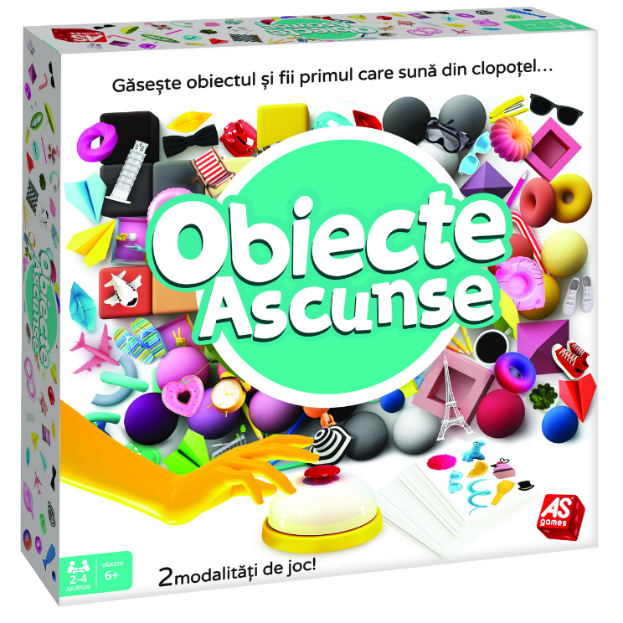

Lot 10
poz 1. Denumire produs: Joc de strategie - Nisyros
Descriere generală: Joc de strategie - Nisyros
Detalii specifice:
- tabla de joc formată din 25 de părți
- 40 de figuri de joc din lemn
- 7 zaruri speciale
- 3 matrici de resurse
- 32 de bărci
- 32 de baraje
- 25 de cărți cu evenimente,
- regulile jocului

Imagine indicativă:
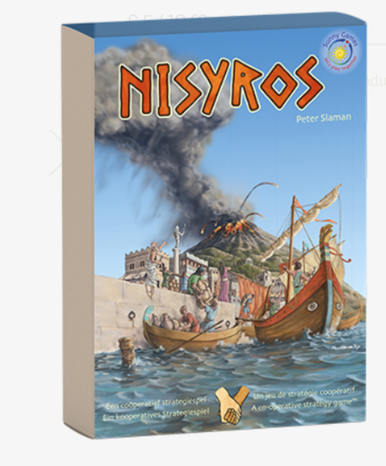

Lot 11
poz 1. Denumire produs: Dobble clasic
Descriere generală: Joc Dobble clasic
Detalii specifice:
- 50 cărți de joc de formă rotundă
- 5 cărți cu variante de joc
- regulament de joc

Imagine indicativă:
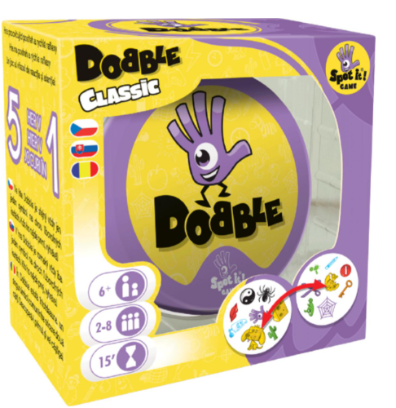

Lot 12
poz 1. Denumire produs: Tări și orașe magnetice
Descriere generală: Țări și orașe magnetice
Detalii specifice:
- 50 de piese magnetice
- 2 table de joc - una pentru "banca de magneți" & roata și una pentru tabela de scor

Imagine indicativă:
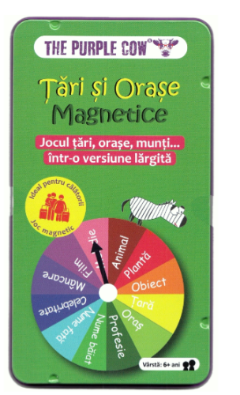
poz 2. Denumire produs: Scrabblino
Descriere generală: Joc magnetic Scrabbline
Detalii specifice:
- 120 piese magnetice cu litere
Imagine indicativă:
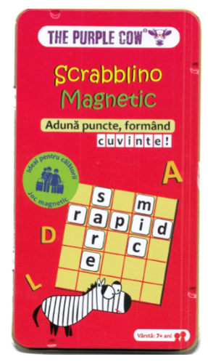

Lot 13
poz 1. Denumire produs: Inteligență naturalistică NQ Eco
Descriere generală: Jetoane inteligență naturalistică
Detalii specifice:
- conține 100 jetoane și regulament de joc
- editura: Gama
- tip jeton: cartonat
- ISBN: 5947513003300

Imagine indicativă:
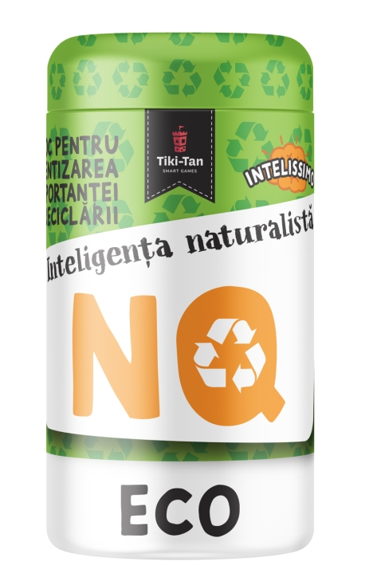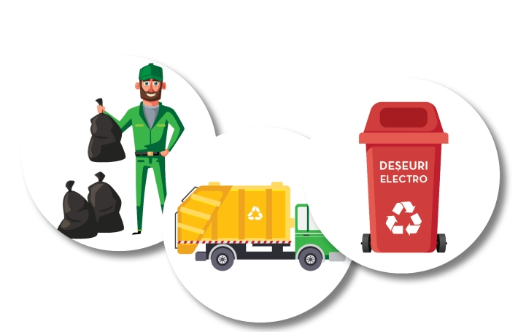
poz 2. Denumire produs: Inteligență creativă CQ Storia
Descriere generală: Jetoane inteligență creativă
Detalii specifice:
- conține 100 jetoane și regulament de joc
- editura: Gama
- tip jeton: cartonat
- ISBN: 5947513003287

Imagine indicativă:
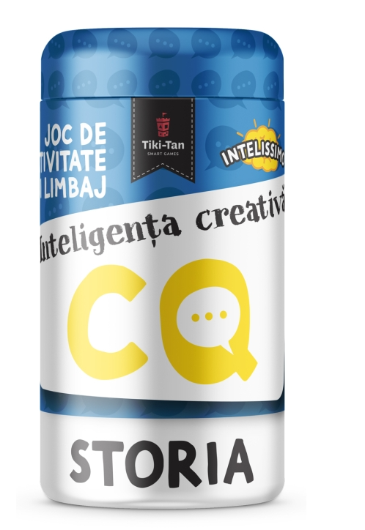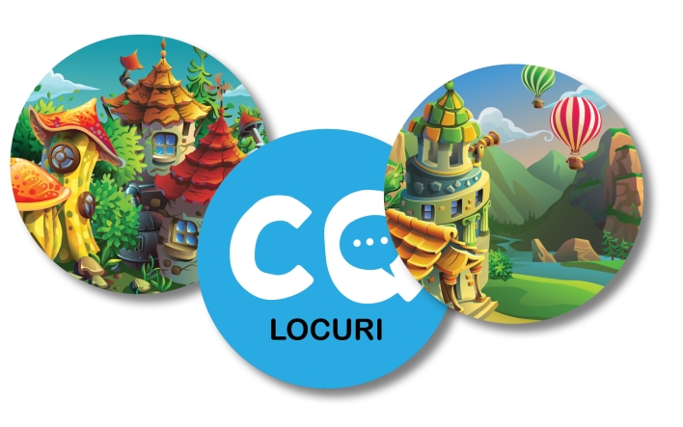
poz 3. Denumire produs: Inteligență intelectuală IQ MEMO
Descriere generală: Jetoane inteligență intelectuală
Detalii specifice:
- conține 100 jetoane și regulament de joc
- editura: Gama
- tip jeton: cartonat
- ISBN: 5947513003263

Imagine indicativă:
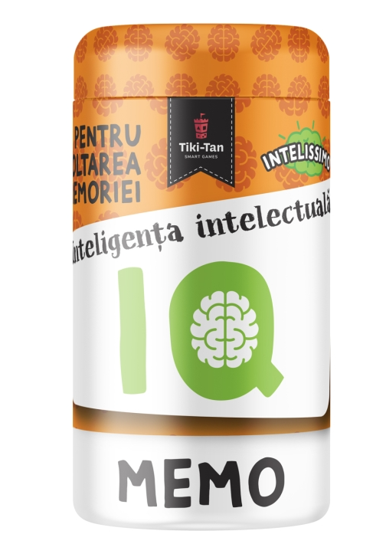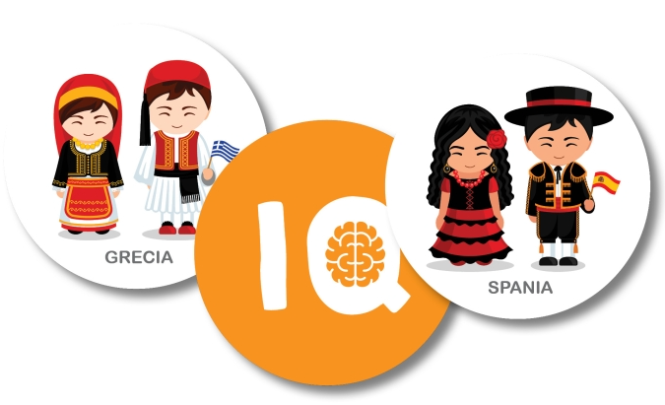
poz 4. Denumire produs: Inteligența kinestezică KQ flexi
Descriere generală: Jetoane inteligență kinestezică
Detalii specifice:
- conține 100 jetoane și regulament de joc
- editura: Gama
- tip jeton: cartonat
- ISBN: 5947513003317

Imagine indicativă:
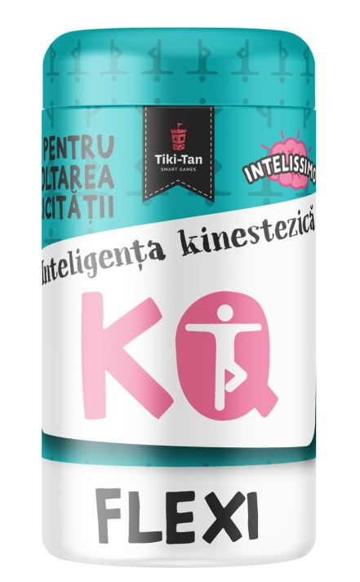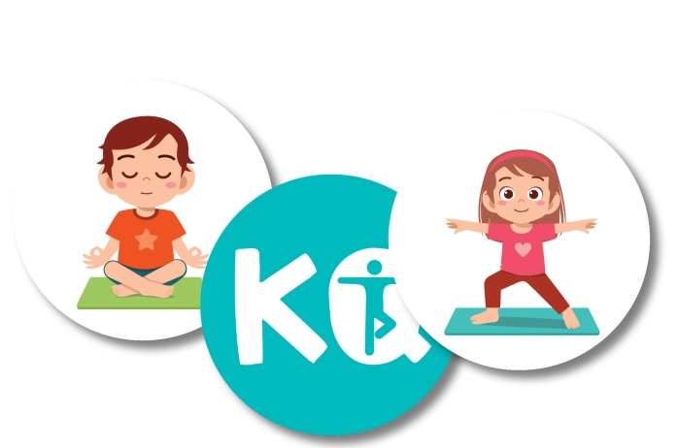
poz 5. Denumire produs: Inteligență intelectuală IQ Conecto
Descriere generală: Jetoane inteligență intelectuală
Detalii specifice:
- conține 100 jetoane și regulament de joc
- editura: Gama
- tip jeton: cartonat
- ISBN: 5947513003270

Imagine indicativă:
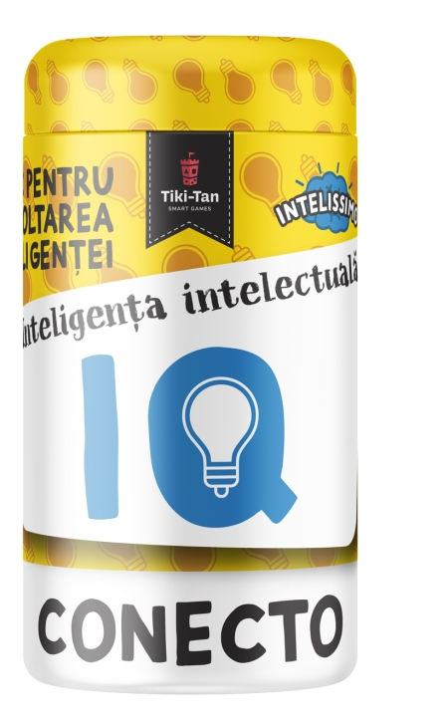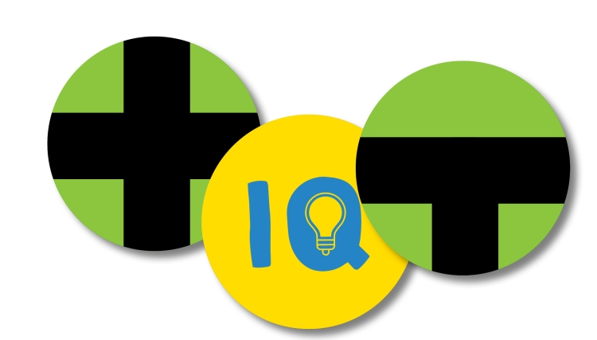

Lot 14
poz 1. Denumire produs: Inteligență emoțională EQ Emoji
Descriere generală: Jetoane inteligență emoțională
Detalii specifice:
- conține 100 jetoane și regulament de joc
- editura: Gama
- tip jeton: cartonat
- ISBN: 5947513003294

Imagine indicativă:
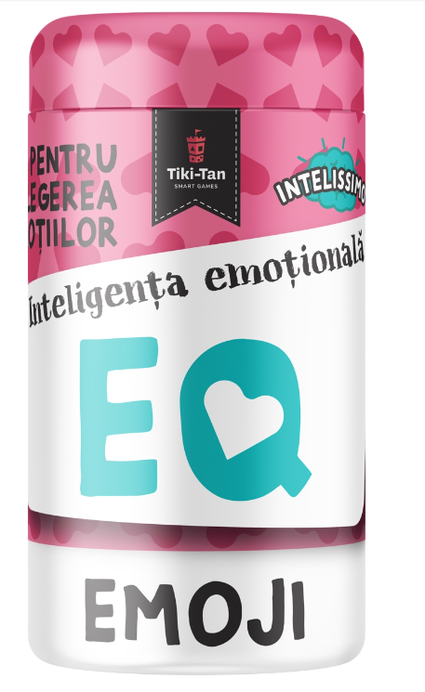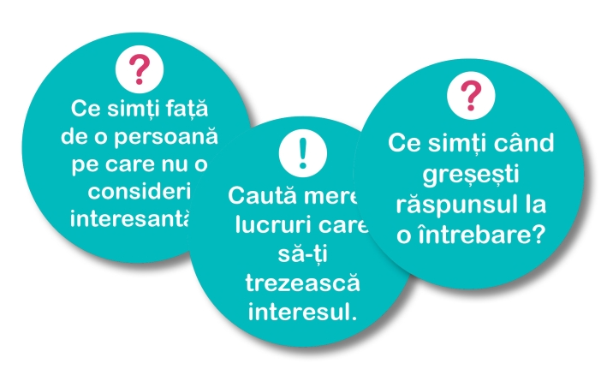

Specificaţiile tehnice care indică o anumită origine, sursă, producţie, un procedeu special, o marcă de fabrică sau de comerţ, un brevet de invenţie, o licenţă de fabricaţie, sunt menționate doar pentru identificarea cu uşurinţă a tipului de produs şi NU au ca efect favorizarea sau eliminarea anumitor operatori economici sau a anumitor produse. Aceste specificaţii vor fi considerate ca având menţiunea de « sau echivalent ».

Valoarea estimată a achiziției este de:
Lot 1: 2.200,00 lei fără TVA;
Lot 2: 2.800,00 lei fără TVA;
Lot 3: 2.700,00 lei fără TVA;
Lot 4: 2.550,00 lei fără TVA;
Lot 5: 2.250,00 lei fără TVA;
Lot 6: 970,62 lei fără TVA;
Lot 7: 460,71 lei fără TVA;
Lot 8: 277,32 lei fără TVA;
Lot 9: 1.247,90 lei fără TVA;
Lot 10: 260,50 lei fără TVA;
Lot 11: 214,29 lei fără TVA;
Lot 12: 201,66 lei fara TVA;
Lot 13: 580,00 lei fără TVA;
Lot 14: 116,00 lei fără TVA.

Valoare totă estimată a loturilor: 16.829,00 lei fără TVA.

Oferta dumneavoastră, în formatul indicat în Anexa la prezenta Cerere de Ofertă, va fi depusă în conformitate cu termenii şi condiţiile de livrare precizate și va fi trimisă la:
Adresa: Iasi, Bd. Carol I, nr. 11, Corpul J
Telefon: 0232.201039; fax: 0232.201148
E-mail: irina.ursachi@uaic.ro
Persoană de contact: Irina Ursachi
Se acceptă oferte transmise în original, prin e-mail sau fax.

Prețul total ofertat trebuie să includă și prețul pentru ambalare, transport și orice alte costuri necesare livrării produsului la următoarea destinație finală: Magazia Centrală a Universității “Alexandru Ioan Cuza” Iași, Cămin C5, str. Titu Maiorescu nr. 7-9. Oferta va fi exprimată în Lei, iar TVA va fi indicat separat, (5%, 9% sau 19%, după cum este aplicabil).

Livrarea se efectuează în cel mult 30 zile de la semnarea Contractului, la destinația finală indicată.

Plata facturii se va efectua în lei, pe baza facturii furnizorului și a celorlalte documente însoțitoare, precum și a documentelor emise de autoritatea contractantă pentru recepție.

În conformitate cu prevederile Legii 139/2022, contractantul are obligația de a emite facturi electronice și de a le transmite Autorității contractante prin sistemul national privind factura electronică RO e-factura.
Termenul de plată este:
a) 60 de zile calendaristice de la data la care factura electronică este disponibilă spre descărcare de către Autoritatea Contractantă din sistemul RO e-factura, dacă recepția produselor este anterioară acestei date;
b) 60 de zile calendaristice de la data recepției produselor dacă factura electronică este disponibilă spre descărcare de către Autoritatea Contractantă din sistemul RO e-factura, la data recepției ori anterior acestei date.
Termenul de plata de 60 de zile este necesar având in vedere mecanismul Cererilor de transfer prin care se realizează decontarea cheltuielilor din cadrul programului PNRR.

Oferta dvs. trebuie să fie însoțită de:
1) o copie a Certificatului constatator emis de Oficiul Național al Registrului Comerțului de pe raza căruia este situat sediul ofertantului, din care să rezulte numele complet, sediul, domeniul de activitate, respectiv faptul că operatorul economic are capacitatea profesională de a realiza activităţile care fac obiectul contractului (Obiectul contractului trebuie să aibă corespondent în codurile CAEN din certificatul constatator emis de ONRC), precum și faptul că operatorul economic este legal constituit, că nu se află în nici una dintre situaţiile de anulare a constituirii.
Informațiile cuprinse în acest document, trebuie să fie reale/actuale la data prezentării.
Cerinţa se aplică inclusiv pentru subcontractanţi şi/ sau terţi susţinători.
Nota: Se permite dovedirea capacității de exercitare a activității profesionale și prin prezentarea certificatului constatator emis de către ONRC în formă electronică, prin intermediul serviciului online InfoCert, având încorporată, atașată sau logic asociată semnătura electronică extinsă.
2) declarația pe proprie răspundere privind neîncadrarea în situațiile prevăzute la art. 59-60 din Legea 98/2016, completată cu informațiile aferente situației fiecărui ofertant, conform modelului indicat în Anexă. Încadrarea în situaţia prevăzută la art. 60 din Legea 98/2016 atrage excluderea ofertantului din procedura de atribuire a contractului de achiziţie publică.
Lista cu persoanele ce deţin funcţii de decizie în autoritatea contractantă sunt:
Rector – Prof. univ. dr. Liviu-George MAHA
Prorector – Conf. univ. dr. Ionuț NISTOR
Prorector – Prof. univ. dr. Romeo Iulian OLARIU
Prorector – Prof. univ. dr. Ioana Maria COSTEA
Prorector – Prof. univ. dr. Nicoleta Laura POPA
Prorector – Prof. univ. dr. Adrian IFTENE
Prorector – Prof. univ. dr. Conțiu Tiberiu Cristi Șoitu
Prorector – Conf. univ. Lilian NIACȘU
Manager proiect – Conf. univ. dr. Sorin MOCANU
Director general administrativ – Costel PALADE
Director General Adm Adjunct Mircea TULICA
Director economic si resurse umane – Liliana IFTIMIA
Director Achiziţii Publice și Urmărire Contracte – Gabriela ALEXOAEI
Şef Serviciu Bugete și Venituri Propii– Cristina FĂTU
Compartiment Control Financiar preventiv - Daniela Ioana Stirbu RUSU
Șef Serviciu Juridic, asigurarea calității și deontologiei universitate – Loredana GIOSAN
Șef Serviciu Urmărire Contracte –Adina Lenuș ȘERBAN
Asistent manager – Teodora MOISA
Coordonator tehnic – Maria URSACHE
Responsabil tehnic – Lavinia Paula TOFAN
Responsabil informare și promovare – Iustina MICHIU
Responsabil monitorizare si raportare – Nicoleta Diana RUSU
Jurist Anca GHENGHE
Responsabil achiziții – Marius JECHEL
Responsabil achiziții – Irina URSACHI
Responsabil achiziții – Ramona ONOFREI
Responsabil urmărire contracte – Lorina SCRIPCARIU
Responsabil urmărire contracte – Diana Adelina POPA

Vă informăm asupra: (i) obligației noastre, în calitate de autoritate contractantă, de a aplica prevederile Instrucțiunii nr. 6/30.08.2022 revizuită în 2023, emisă de Ministerul Investițiilor și Proiectelor Europene, referitoare la colectarea și accesul la datele privind beneficiarii reali ai destinatarilor fondurilor/contractanților din cadrul PNRR și, totodată, asupra (ii) obligației dvs. de a transmite datele și informațiile cu privire la beneficiarii reali ai destinatarilor fondurilor alocate din PNRR.
Astfel, după stabilirea clasamentului intermediar al ofertelor admisibile, autoritatea contractantă va solicita ofertantului clasat pe locul I prezentarea informațiilor privind beneficiarii reali ai destinatarilor fondurilor/ contractanților din cadrul PNRR, în înțelesul articolului 3 punctul 6 din Directiva (UE) 2015/849 a Parlamentului European și a Consiliului, așa cum sunt ele reglementate de obligațiile impuse de art 22 alin 2 lit d) din Regulamentul (UE) 20211241 a Parlamentului European și a Consiliului, respectiv:
a) pentru ofertanții a căror acționari sunt persoane fizice sau persoane juridice înregistrate pe teritoriul României, aceștia vor depune un extras ONRC (privind beneficiarii reali ai destinatarilor fondurilor/ contractanților din cadrul PNRR).
b) pentru ofertantul/ofertanții care/au în structura acționariatului entități juridice străine, aceștia vor depune declarație pe proprie răspundere dată de către reprezentantul legal, conform prevederilor articolului 326 din Codul Penal privind falsul în declarații, ce va conține datele privind beneficiarii reali ai entităților juridice străine (cel puțin numele, prenumele și data nașterii), în conformitate cu Legea 129/2019, cu completările și modificările ulterioare.
c) pentru ofertanții străini, înregistrați în afara României, aceștia vor depune documente justificative, certificate sau alte înscrisuri eliberate de autoritatea responsabilă de datele beneficiarului real din țara ofertantului, însoțit de traducerea în limba română, certificată de traducători autorizați, în condițiile legii.
d) pentru ofertanții de tipul asociațiilor și fundațiilor, aceștia vor depune un extras de la Ministerul Justiției (Registrul Național ONG) privind beneficiarii reali ai asociației/fundației; în cazul în care asociația/ fundația este o entitate străină sau are beneficiari reali persoane străine, autoritatea contractantă colectează de la ofertanți o declarație pe proprie răspundere dată de către reprezentantul legal/ președinte, conform prevederilor articolului 326 din Codul Penal privind falsul în declarații, ce va conține datele privind beneficiarii reali ai entităților juridice (cel puțin numele, prenumele și data nașterii), în conformitate cu Legea 129/2019, cu completările și modificările ulterioare.
Sub rezerva prevederilor articolelor 56 și 57 din Legea nr. 129 din 11 iulie 2019 pentru prevenirea și combaterea spălării banilor și finanțării terorismului modificată și completată prin Legea 315/2021, persoanele juridice supuse obligației de înregistrare în registrul comerțului au, totodată, obligația actualizării informațiilor de fiecare dată când are loc o modificare a acestora, sub rezerva aplicării sancțiunilor contravenționale și a dizolvării societății, conform prevederilor legale în vigoare.
Eventualele modificări intervenite după semnarea contractului de achiziţie publică, pe durata acestuia, vor fi aduse atât la cunoştinţa Autorității contractante cât şi a ONRC.
Această obligație va fi aplicabilă inclusiv subcontractanților, dacă este cazul.

Doar ofertele depuse de ofertanți calificați și care îndeplinesc cerințele tehnice vor fi evaluate prin compararea prețurilor. Contractul se va acorda firmei care îndeplinește toate specificațiile tehnice solicitate și care oferă cel mai mic preț total evaluat, fără TVA pentru fiecare lot în parte.
Vă rugăm să transmiteți oferta dvs. prin depunere direct la dresa menționată mai sus sau prin e-mail sau fax, până cel târziu la data de 27.11.2024 inclusiv.
Orice potențial ofertant are dreptul de a solicita clarificări legate de prezenta cerere de ofertă, până cel târziu cu 2 zile înainte de data limită de depunere a ofertelor, prin transmitere direct la adresa menționată mai sus sau prin e-mail sau fax a solicitărilor de clarificări.
Oferta dvs. trebuie să fie valabilă timp de minimum 60 zile zile de la data limită pentru transmiterea ofertei.
Vă rugăm să confirmați în scris primirea prezentei Cereri de ofertă și să menționați dacă urmează să depuneți o ofertă sau nu.

Director Achiziții Publice și Urmărire Contracte, | Manager proiect,
Ing. Gabriela ALEXOAEI | Lect.. univ. dr. Sorin MOCANU

Întocmit,
Responsabil achiziţie,
dr. Irina Ursachi

ANEXĂ

”Dotarea cu mobilier, materiale didactice și echipamente digitale a unităților de învățământ preuniversitar și a unităților conexe”
Beneficiar: Universitatea Alexandru Ioan Cuza din Iași

Titlul proiectului: Dotarea cu mobilier, materiale didactice și echipamente a structurilor de învățământ preuniversitar din cadrul Universității ,,Alexandru Ioan Cuza” din Iași Contract de finanțare nr. 184DOT/2023

OFERTĂ
nr.... din data........
Achiziția de Materiale şi echipamente de pregătire

Stimate Doamne / Stimați Domni,
Ca răspuns la cererea dvs. de ofertă nr... din data..., vă transmitem în cele ce urmează oferta noastră de preț pentru achiziția de Materiale şi echipamente de pregătire:
Lot 1
Nr. crt | Denumirea produselor | UM | Cant. | Preț unitar  fără TVA | Valoare Totală fără TVA | Cotă  TVA | Valoare totală cu TVA
1 | Trusă: Modul de fizică moleculară | buc | 1

Lot 2
Nr. crt | Denumirea produselor | UM | Cant. | Preț unitar  fără TVA | Valoare Totală fără TVA | Cotă  TVA | Valoare totală cu TVA
1 | Trusă: Modul de optică | buc | 1

Lot 3
Nr. crt | Denumirea produselor | UM | Cant. | Preț unitar  fără TVA | Valoare Totală fără TVA | Cotă  TVA | Valoare totală cu TVA
1 | Trusă: Modul de fenomene termice | buc | 1

Lot 4
Nr. crt | Denumirea produselor | UM | Cant. | Preț unitar  fără TVA | Valoare Totală fără TVA | Cotă  TVA | Valoare totală cu TVA
1 | Trusă: Modul de mecanică și fenomene mecanice | buc | 1

Lot 5
Nr. crt | Denumirea produselor | UM | Cant. | Preț unitar  fără TVA | Valoare Totală fără TVA | Cotă  TVA | Valoare totală cu TVA
1 | Trusă: modul de electricitate și magnetism | buc | 1

Lot 6
Nr. crt | Denumirea produselor | UM | Cant. | Preț unitar  fără TVA | Valoare Totală fără TVA | Cotă  TVA | Valoare totală cu TVA
1 | Kanoodle Extreme | buc | 3
2 | X și O multidimensional | buc | 3
3 | Cubul culorilor | buc | 3
4 | Inventează o poveste | buc | 2

Lot 7
Nr. crt | Denumirea produselor | UM | Cant. | Preț unitar  fără TVA | Valoare Totală fără TVA | Cotă  TVA | Valoare totală cu TVA
1 | Joc Scrabble | buc | 2
2 | Domino | buc | 3
3 | Cuvinte încrucișate | buc | 2

Lot 8
Nr. crt | Denumirea produselor | UM | Cant. | Preț unitar  fără TVA | Valoare Totală fără TVA | Cotă  TVA | Valoare totală cu TVA
1 | Joc Dixit Odyssey | buc | 2

Lot 9
Nr. crt | Denumirea produselor | UM | Cant. | Preț unitar  fără TVA | Valoare Totală fără TVA | Cotă  TVA | Valoare totală cu TVA
1 | Joc de bază Catan | buc | 2
2 | Joc Activity Original | buc | 2
3 | Joc Alias Original | buc | 2
4 | Joc nume de cod | buc | 3
5 | Obiecte ascunse | buc | 2

Lot 10
Nr. crt | Denumirea produselor | UM | Cant. | Preț unitar  fără TVA | Valoare Totală fără TVA | Cotă  TVA | Valoare totală cu TVA
1 | Joc de strategie -Nisyros | buc | 2

Lot 11
Nr. crt | Denumirea produselor | UM | Cant. | Preț unitar  fără TVA | Valoare Totală fără TVA | Cotă  TVA | Valoare totală cu TVA
1 | Joc Dobble | buc | 3

Lot 12
Nr. crt | Denumirea produselor | UM | Cant. | Preț unitar  fără TVA | Valoare Totală fără TVA | Cotă  TVA | Valoare totală cu TVA
1 | Tări și orașe magnetice | buc | 3
2 | Scrabblino | buc | 3
Lot 13
Nr. crt | Denumirea produselor | UM | Cant. | Preț unitar  fără TVA | Valoare Totală fără TVA | Cotă  TVA | Valoare totală cu TVA
1 | Inteligență naturalistică NQ Eco | buc | 2
2 | Inteligență creativă CQ Storia | buc | 2
3 | Inteligență intelectuală IQ Memo | buc | 2
4 | Inteligența kinestezică KQ flexi | buc | 2
5 | Inteligență intelectuală IQ Conecto | buc | 2

Lot 14
Nr. crt | Denumirea produselor | UM | Cant. | Preț unitar  fără TVA | Valoare Totală fără TVA | Cotă  TVA | Valoare totală cu TVA
1 | Inteligență emoțională EQ Emoji | buc | 2

Preţul indicat mai sus este ferm şi fix şi nu va fi modificat pe durata executării contractului.

Preţul total ofertat include şi preţul pentru ambalare, transport şi orice alte costuri necesare livrării produsului la destinatia finală: Magazia Centrală a Universității “Alexandru Ioan Cuza” Iași, Cămin C5, str. Titu Maiorescu nr. 7-9.

Livrarea se efectuează în cel mult [a se completa de către Ofertant] zile/ săptămâni de la semnarea Contractului, la destinația finală indicată, conform următorului grafic:

Lot 1
Nr. crt. | Denumirea produselor | Cant. | Termene de livrare
1 | Trusă: Modul de fizică moleculară | 1

Lot 2
Nr. crt. | Denumirea produselor | Cant. | Termene de livrare
1 | Trusă: Modul de optică | 1

Lot 3
Nr. crt. | Denumirea produselor | Cant. | Termene de livrare
1 | Trusă: Modul de fenomene termice | 1

Lot 4
Nr. crt. | Denumirea produselor | Cant. | Termene de livrare
1 | Trusă: Modul de mecanică și fenomene mecanice | 1

Lot 5
Nr. crt. | Denumirea produselor | Cant. | Termene de livrare
1 | Trusă: modul de electricitate și magnetism | 1

Lot 6
Nr. crt | Denumirea produselor | Cant. | Termene de livrare
1 | Kanoodle Extreme | 3
2 | X și O multidimensional | 3
3 | Cubul culorilor | 3
4 | Inventează o poveste | 2

Lot 7
Nr. crt | Denumirea produselor | Cant. | Termene de livrare
1 | Joc Scrabble | 2
2 | Domino | 3
3 | Cuvinte încrucișate | 2

Lot 8
Nr. crt | Denumirea produselor | Cant. | Termene de livrare
1 | Joc Dixit Odyssey | 2

Lot 9
Nr. crt | Denumirea produselor | Cant. | Termene de livrare
1 | Joc de bază Catan | 2
2 | Joc Activity Original | 2
3 | Joc Alias Original | 2
4 | Joc nume de cod | 3
5 | Obiecte ascunse | 2

Lot 10
Nr. crt | Denumirea produselor | Cant. | Termene de livrare
1 | Joc de strategie - Nisyros | 2

Lot 11
Nr. crt | Denumirea produselor | Cant. | Termene de livrare
1 | Joc Dobble | 3

Lot 12
Nr. crt | Denumirea produselor | Cant. | Termene de livrare
1 | Tări și orașe magnetice | 3
2 | Scrabblino | 3

Lot 13
Nr. crt | Denumirea produselor | Cant. | Termene de livrare
1 | Inteligență naturalistică NQ Eco | 2
2 | Inteligență creativă CQ Storia | 2
3 | Inteligență intelectuală IQ Memo | 2
4 | Inteligența kinestezică KQ flexi | 2
5 | Inteligență intelectuală IQ Conecto | 2

Lot 14
Nr. crt | Denumirea produselor | Cant. | Termene de livrare
1 | Inteligență emoțională EQ Emoji | 2

Plata facturii se va efectua în lei, pe baza facturii furnizorului și a celorlalte documente însoțitoare, precum și a documentelor emise de autoritatea contractantă pentru recepție.
În conformitate cu prevederile Legii 139/2022, contractantul are obligația de a emite facturi electronice și de a le transmite Autorității contractante prin sistemul national privind factura electronică RO e-factura.
Termenul de plată este:
a) 60 de zile calendaristice de la data la care factura electronică este disponibilă spre descărcare de către Autoritatea Contractantă din sistemul RO e-factura, dacă recepția produselor este anterioară acestei date;
b) 60 de zile calendaristice de la data recepției produselor dacă factura electronică este disponibilă spre descărcare de către Autoritatea Contractantă din sistemul RO e-factura, la data recepției ori anterior acestei date.
Furnizorul va asigura ambalarea produselor pentru a împiedica avarierea sau deteriorarea lor în timpul transportului către destinația finală.

Specificații tehnice pentru fiecare dintre produsele ofertate:

Lot 1
Specificații tehnice solicitate | Specificații tehnice ofertate  [a se completa de către Ofertant]
- poz 1. Denumire produs: Trusă: Modul de fizică moleculară | [Denumirea și Marca / modelul produsului]
Descriere generală: Modul de fizică moleculară, calorimetrie şi fenomene termice - căldură
Detalii specifice:  - o șină cu profil 180 mm  - o pereche de tălpi șină, flexibil  - 2 buc. călăreț cu clemă  - o pereche de tijă stativ: 300 mm cu alezaj și 200 mm cu șurub cu filet  - 2 buc. mufe duble  - un pahar de 100ml  - un balon Erlenmeyer de 100 ml  - un calorimetru școlar  - 2 buc. garnitură balon Erlenmeyer alb/negru  - o țeavă de circulație  - un stingător  - o țeavă de sticlă curbată 50 mm  - o țeavă de sticlă dreaptă 50 mm  - o țeavă de sticlă dreaptă cu suflător  - o roată cu palete  - o țeavă de sticlă, dreaptă, 200mm  - un termometru de la -10º până la +110º C  - o lampă de spirt  - 2 buc. țeavă de sticlă, 220/7 mm (țeavă capilară)  - un furtun 340 mm  - o garnitură priză de curent  - o eprubetă platic de 100mm  - o eprubetă fiolax 160 mm  - un cilindru de măsurare 25 ml  - un inel de suport cu diametru de 70 mm  - o plasă de ceramică armată  - 5 buc. garnituri folie metal  - o clemă de plastic  - un inel de suport cu diametru de 30 mm  - o axă metalică de 125 mm  - 2 bucse de fixare  - un corp metalic de aluminiu  - colorant roșu  - un dop de cauciuc 34/28 cu alezaj  - un dop de cauciuc 24/19 cu alezaj 8 mm  - un dop de cauciuc 24/19 cu alezaj 5 mm  - o bandă bimetalică  - o clemă  - ambalare: cutie de plastic prevăzută cu capac și compartimentare corespunzătoare formate din plăci de spumă poliuretanică | [Detalii specifice, parametri de funcţionare şi standarde tehnice ofertate]

Lot 2
Specificații tehnice solicitate | Specificații tehnice ofertate  [a se completa de către Ofertant]
poz 1. Denumire produs: Trusă: Modul de optică | [Denumirea și Marca / modelul produsului]
Descriere generală: Trusă Modul de optică
Detalii specifice:  - un suport  - o umbrelă albă cu solz  - un vas Petri  - o șină de profil, 500 mm  - minim 3 clame de prindere  - un filtru de culoare, culori primare  - o oglindă universală  - un obiectiv, biconvex, 100 mm, în montură, cu tijă scurtă  - o prismă echilaterală, 25 x 25 mm  - un suport umbrelă și oglindă cu tijă scurtă  - o scară de diapozitive  - un set corpuri optice, minim 3 bucăți corpuri  - o tijă din sticlă acrilică  - o masă de măsurare  - un suport pentru deschidere și dispozitiv cu tijă scurtă  - o lampă LED/LASER  - o masă cu/pentru lampă  - o baterie LR06 1,5 V AA, 4 bucăți  - o unitate cu alimentare plug-in (3 V sau de joasă tensiune sau echivalent)  - un condensator pentru lampă, cu tijă scurtă, fără suport pentru glisiere  - un suport baterie cu cablu de conectare.  - ambalare: cutie de plastic prevăzută cu capac și compartimentare corespunzătoare formate din plăci de spumă poliuretanică | [Detalii specifice, parametri de funcţionare şi standarde tehnice ofertate]

Lot 3
Specificații tehnice solicitate | Specificații tehnice ofertate  [a se completa de către Ofertant]
poz 1. Denumire produs: Trusă: Modul de fenomene termice | [Denumirea și Marca / modelul produsului]
Descriere generală: Trusă Modul de fenomene termice
Detalii specifice:  - un termometru cu scară  - un termometru fără scară  - un pahar de plastic 100 ml, gradat  - două lumini de ceai în cești metalice  - un trepied  - un dop din cauciuc, 24/18 mm, cu 1 orificiu  - 15 pipete cu picurator, plastic  - un încălzitor de imersie, 230V sau 300 W  - un colorant alimentar albastru  - un colorant alimentar roșu  - un termometru demonstrativ  - un atomizor  - un pahar de laborator, sticlă borosilicată, 250 ml  - un balon Erlenmeyer din sticlă borosilicată, 25 ml  - o pâlnie din polipropilenă, 75 mm  - 4 bucăți cutii de plastic, 60/40/18 mm  o cutie de plastic, 105/90/50 mm | [Detalii specifice, parametri de funcţionare şi standarde tehnice ofertate]

Lot 4
Specificații tehnice solicitate | Specificații tehnice ofertate  [a se completa de către Ofertant]
poz 1. Denumire produs: Trusă: Modul de mecanică și fenomene mecanice | [Denumirea și Marca / modelul produsului]
Descriere generală: Trusă Modul de mecanică și fenomene mecanice
Detalii specifice:  - o șină cu profil 360 mm  - o șină cu profil 180 mm  - două perechi de tălpi de sină, montabile  - doi călăreți  - o tijă stativă, 330 mm  - o pereche tijă stativă, 330 mm cu alezaj si 200mm cu șurub filet  - două mufe duble cu fisă  - garnitură inel cu suport  - mașină de măsurare cu suprafață de frecare și tijă  - sfoară pe bobină  - două bucăți furtun minim 340 mm  - un arc  - un cântar cu taler și un cântar cu bridă  - o țeavă capilară  - două bucăți furtun de 200 mm  - garnitură cu greutăți  - un capac cu alezaj pentru sticla de aspirare  - o sticlă de aspirare 90 ml, cu capac  - un recipient din plastic 150/140/35 mm  - un furtun de racord 300 mm  - o paletă de roată  - două țevi cu contact furtun  - o eprubetă de plastic 100 mm  - un cilindru de măsurare 25 ml  - un colorant albastru  - un arc șurub  - un braț pârghie  - un suport greutăți 10 g  - un pahar de plastic 250 ml  - o placă pernă de aer  - o țeavă manometru, plexiglas  - un dinamometru 1N  - o garnitură cilindru metalic  - 2 seringi de plastic 10 ml  - o pâlnie cu diametru de 60 mm  ambalare: cutie de plastic prevăzută cu capac și compartimentare corespunzătoare formate din plăci de spumă poliuretanică | [Detalii specifice, parametri de funcţionare şi standarde tehnice ofertate]

Lot 5
Specificații tehnice solicitate | Specificații tehnice ofertate  [a se completa de către Ofertant]
poz 1. Denumire produs: Trusă: modul de electricitate și magnetism | [Denumirea și Marca / modelul produsului]
Descriere generală: Trusă modul de electricitate și magnetism
Detalii specifice:  - doi magneți, AlNiCo, polul Nord fiind marcat cu roșu  - un tub de testare  - un pahar din plastic  - o sârmă de cupru cu izolație  - un fir de încălzire, împletit  - un panou din sticlă transparentă  - o farfurie din plastic, albă  - două cleme aligator cu mufă de 4 mm  - un braț comutator pârghie  - un contact comutator  - un suport de reținere pe știftul mufei  - două tije trepied, plastic  - un pendul  - o mostră de material  - un set de magneți  - o farfurie cu trandafiri de busolă  - un magnet cu bară rotundă, 100 mm, AlNiCo  - o pilitură de fier  - un Ac magnetic de 75 mm  - 4 bucăți busole mici  - un rulment pivotant magnetic și tijă de frecare  - o cârpă de lână  - un suport ac cu pin conector  - o bilă de polistiren  - un cablu de legătura, roșu, 25 cm  - un cablu de legatură, albastru, 25 cm  - o baterie LR06 1,5 V AA, pachet de 4  - două priză, E10, pe element cu priză  - o lampă strălucitoare, feston  - 10 becuri E10 / 2.5V / 0.1A, 10 bucăți  - o sonerie electrică pe element de priză  - o priză cu suport pentru celule AA, 2 celule  - un motor electric cu știfturi  - un Ax metalic 110  - două mufe, distanță de 19 mm  - ambalare: cutie de plastic prevăzută cu capac și compartimentare corespunzătoare formate din plăci de spumă poliuretanică | [Detalii specifice, parametri de funcţionare şi standarde tehnice ofertate]

Lot 6
Specificații tehnice solicitate | Specificații tehnice ofertate  [a se completa de către Ofertant]
poz 1. Denumire produs: Kanoodle Extreme | [Denumirea și Marca / modelul produsului]
Descriere generală: Joc de logică
Detalii specifice:  - tablă de joc glisantă cu spațiu de depozitare pentru piese  - 12 piese de puzzle inscripționate cu litere  - ghid în limba engleză cu provocări tip puzzle  Imagine indicativă: | [Detalii specifice, parametri de funcţionare şi standarde tehnice ofertate]
poz 2. Denumire produs: X și O multidimensional | [Denumirea și Marca / modelul produsului]
Descriere generală: Joc X și O multidimensional
Detalii specifice:  - tablă de joc  - cod unic pentru aplicația web  - 24 piese în forma de X verzi  - 8 piese în forma de X roz  - 24 piese în forma de O roz  - 8 piese în forma de O verzi  - cartonașe Map/Mission  - cartonașe cu capcane  - săculeți pentru stocarea pieselor  - instrucțiuni în limba română  Imagine indicativă: | [Detalii specifice, parametri de funcţionare şi standarde tehnice ofertate]
poz 3. Denumire produs: Cubul culorilor | [Denumirea și Marca / modelul produsului]
Descriere generală: Joc de strategie
Detalii specifice:  - 40 de carduri, fiecare dintre ele înfățișând 4 culori diferite  - include ghid de activități  Imagine indicativă: | [Detalii specifice, parametri de funcţionare şi standarde tehnice ofertate]
poz 4. Denumire produs: Inventează o poveste | [Denumirea și Marca / modelul produsului]
Descriere generală: Joc interactiv
Detalii specifice:  - 1 zar cu forme  - 2 zaruri cu numere  - 36 de carduri cu forme  - 2 markere speciale care se curata  - 1 clepsidra  Imagine indicativă: | [Detalii specifice, parametri de funcţionare şi standarde tehnice ofertate]

Lot 7
Specificații tehnice solicitate | Specificații tehnice ofertate  [a se completa de către Ofertant]
poz 1. Denumire produs: Joc Scrabble | [Denumirea și Marca / modelul produsului]
Descriere generală: Joc Scrabble
Detalii specifice:  - 4 suporturi  - 100 de jetoane cu litere  - sac pentru depozitare jetoane  - reguli de joc  - tablă de joc  Imagine indicativă: | [Detalii specifice, parametri de funcţionare şi standarde tehnice ofertate]
poz 2. Denumire produs: Domino | [Denumirea și Marca / modelul produsului]
Descriere generală: Joc magnetic Domino
Detalii specifice:  - 28 de piese domino magnetice  Imagine indicativă: | [Detalii specifice, parametri de funcţionare şi standarde tehnice ofertate]
poz 3. Denumire produs: Cuvinte încrucișate | [Denumirea și Marca / modelul produsului]
Descriere generală: Cuvinte încrucișate
Detalii specifice:  - setul conține 72 piese de puzzle cu litere  Imagine indicativă: | [Detalii specifice, parametri de funcţionare şi standarde tehnice ofertate]

Lot 8
Specificații tehnice solicitate | Specificații tehnice ofertate  [a se completa de către Ofertant]
poz 1. Denumire produs: Joc Dixit Odyssey | [Denumirea și Marca / modelul produsului]
Descriere generală: Joc Dixit Odyssey
Detalii specifice:  - 84 cărți de joc  - 1 tablă de scor  - 12 tăblițe de vot  - 24 piese de vot  - 12 iepurași din lemn  - instrucțiuni de joc în limba română  Imagine indicativă: | [Detalii specifice, parametri de funcţionare şi standarde tehnice ofertate]

Lot 9
Specificații tehnice solicitate | Specificații tehnice ofertate  [a se completa de către Ofertant]
poz 1. Denumire produs: Catan | [Denumirea și Marca / modelul produsului]
Descriere generală: Joc de bază Catan
Detalii specifice:  - 19 regiuni hexagonale  - 6 margini  - 18 jetoane cu cifre  - 95 cărți cu resurse  - 25 cărți de dezvoltare  - 6 cărți speciale  - 96 figurine de joc  - 1 figurina hot  - 2 suporturi pentru cărți  - 2 zaruri  - regulament  Imagine indicativă: | [Detalii specifice, parametri de funcţionare şi standarde tehnice ofertate]
poz 2. Denumire produs: Joc Activity Original | [Denumirea și Marca / modelul produsului]
Descriere generală: Joc Activity Original
Detalii specifice:  - 440 de cărți cu 2640 de cuvinte  - o tablă de joc  - o clepsidra  - 4 figurine de lemn  - un regulament de joc în limba română  Imagine indicativă: | [Detalii specifice, parametri de funcţionare şi standarde tehnice ofertate]
poz 3. Denumire produs: Joc Alias Original | [Denumirea și Marca / modelul produsului]
Descriere generală: Joc Alias Original
Detalii specifice:  - tablă de joc  - 400 de cărți de joc cu 3.200 de noțiuni,  - clepsidră  - 6 pioni  - regulament  Imagine indicativă: | [Detalii specifice, parametri de funcţionare şi standarde tehnice ofertate]
poz 4. Denumire produs: Nume de cod Imagini | [Denumirea și Marca / modelul produsului]
Descriere generală: Nume de cod Imagini
Detalii specifice:  - 8 cărți agent roșu  - 8 cărți agent albastru  - 1 carte agent dublu  - 7 carți inocenți  - 1 carte pericol  - 40 cărți cheie  - 200 cărti cuvinte (față-verso)  - 1 clepsidră  Imagine indicativă: | [Detalii specifice, parametri de funcţionare şi standarde tehnice ofertate]
poz 5. Denumire produs: Obiecte ascunse | [Denumirea și Marca / modelul produsului]
Descriere generală: Joc Obiecte ascunse
Detalii specifice:  - 4 planșe de joc  - 30 de cartonașe cu obiecte  - 1 clopoțel  - manual de instrucțiuni  Imagine indicativă: | [Detalii specifice, parametri de funcţionare şi standarde tehnice ofertate]

Lot 10
Specificații tehnice solicitate | Specificații tehnice ofertate  [a se completa de către Ofertant]
poz 1. Denumire produs: Joc de strategie - Nisyros | [Denumirea și Marca / modelul produsului]
Descriere generală: Joc de strategie - Nisyros
Detalii specifice:  - tabla de joc formată din 25 de părți  - 40 de figuri de joc din lemn  - 7 zaruri speciale  - 3 matrici de resurse  - 32 de bărci  - 32 de baraje  - 25 de cărți cu evenimente,  - regulile jocului  Imagine indicativă: | [Detalii specifice, parametri de funcţionare şi standarde tehnice ofertate]

Lot 11
Specificații tehnice solicitate | Specificații tehnice ofertate  [a se completa de către Ofertant]
poz 1. Denumire produs: Dobble clasic | [Denumirea și Marca / modelul produsului]
Descriere generală: Joc Dobble clasic
Detalii specifice:  - 50 cărți de joc de formă rotundă  - 5 cărți cu variante de joc  - regulament de joc  Imagine indicativă: | [Detalii specifice, parametri de funcţionare şi standarde tehnice ofertate]

Lot 12
Specificații tehnice solicitate | Specificații tehnice ofertate  [a se completa de către Ofertant]
poz 1. Denumire produs: Tări și orașe magnetice | [Denumirea și Marca / modelul produsului]
Descriere generală: Țări și orașe magnetice
Detalii specifice:  - 50 de piese magnetice  - 2 table de joc - una pentru "banca de magneți" & roata și una pentru tabela de scor  Imagine indicativă: | [Detalii specifice, parametri de funcţionare şi standarde tehnice ofertate]
poz 2. Denumire produs: Scrabblino | [Denumirea și Marca / modelul produsului]
Descriere generală: Joc magnetic Scrabbline
Detalii specifice:  - 120 piese magnetice cu litere  Imagine indicativă: | [Detalii specifice, parametri de funcţionare şi standarde tehnice ofertate]

Lot 13
Specificații tehnice solicitate | Specificații tehnice ofertate  [a se completa de către Ofertant]
poz 1. Denumire produs: Inteligență naturalistică NQ Eco | [Denumirea și Marca / modelul produsului]
Descriere generală: Jetoane inteligență naturalistică
Detalii specifice:  - conține 100 jetoane și regulament de joc  - editura: Gama  - tip jeton: cartonat  - ISBN: 5947513003300  Imagine indicativă: | [Detalii specifice, parametri de funcţionare şi standarde tehnice ofertate]
poz 2. Denumire produs: Inteligență creativă CQ Storia | [Denumirea și Marca / modelul produsului]
Descriere generală: Jetoane inteligență creativă
Detalii specifice:  - conține 100 jetoane și regulament de joc  - editura: Gama  - tip jeton: cartonat  - ISBN: 5947513003287  Imagine indicativă: | [Detalii specifice, parametri de funcţionare şi standarde tehnice ofertate]
poz 3. Denumire produs: Inteligență intelectuală IQ MEMO | [Denumirea și Marca / modelul produsului]
Descriere generală: Jetoane inteligență intelectuală
Detalii specifice:  - conține 100 jetoane și regulament de joc  - editura: Gama  - tip jeton: cartonat  - ISBN: 5947513003263  Imagine indicativă: | [Detalii specifice, parametri de funcţionare şi standarde tehnice ofertate]
poz 4. Denumire produs: Inteligența kinestezică KQ flexi | [Denumirea și Marca / modelul produsului]
Descriere generală: Jetoane inteligență kinestezică
Detalii specifice:  - conține 100 jetoane și regulament de joc  - editura: Gama  - tip jeton: cartonat  - ISBN: 5947513003317  Imagine indicativă: | [Detalii specifice, parametri de funcţionare şi standarde tehnice ofertate]
poz 5. Denumire produs: Inteligență intelectuală IQ Conecto | [Denumirea și Marca / modelul produsului]
Descriere generală: Jetoane inteligență intelectuală
Detalii specifice:  - conține 100 jetoane și regulament de joc  - editura: Gama  - tip jeton: cartonat  - ISBN: 5947513003270  Imagine indicativă: | [Detalii specifice, parametri de funcţionare şi standarde tehnice ofertate]

Lot 14
Specificații tehnice solicitate | Specificații tehnice ofertate  [a se completa de către Ofertant]
poz 1. Denumire produs: Inteligență emoțională EQ Emoji | [Denumirea și Marca / modelul produsului]
Descriere generală: Jetoane inteligență emoțională
Detalii specifice:  - conține 100 jetoane și regulament de joc  - editura: Gama  - tip jeton: cartonat  - ISBN: 5947513003294  Imagine indicativă: | [Detalii specifice, parametri de funcţionare şi standarde tehnice ofertate]

Oferta noastră este valabilă timp de de <se introduce cel puțin numărul de zile de valabilitate a ofertei solicitat prin cererea de ofertă> zile de la data limită pentru transmiterea ofertei.
Oferta este însoțită de:
- o copie a Certificatului constatator emis de Oficiul Național al Registrului Comerțului;
- declarația pe proprie răspundere privind neîncadrarea în situațiile prevăzute la art. 59-60 din Legea 98/2016

NUMELE OFERTANTULUI_____________________
Semnătură autorizată___________________________
Locul:
Data:

DECLARAŢIE
privind neîncadrarea în situaţiile prevăzute la art. 59-60 din Legea 98/2016

Subsemnatul…………………………………………………. reprezentant împuternicit al …………………………………………… (denumirea/numele si sediul/adresa operatorului economic) declar pe propria răspundere, sub sancţiunea excluderii din procedură şi a sancţiunilor aplicate faptei de fals în acte publice, că nu ne aflăm in situaţia prevazută la art. 59-60 din Legea 98/2016 privind achizițiile publice, respectiv membrii din cadrul consiliului de administratie/organele de conducere sau de supervizare ori asociaţii acesteia, nu sunt soţ/soţie, rude sau afin până la gradul al doilea inclusiv şi nu se află în relaţii comerciale cu persoane ce deţin funcţii de decizie în cadrul autorităţii contractante Universitatea Alexandru Ioan Cuza din Iasi , respectiv:
Rector – Prof. univ. dr. Tudorel TOADER
Prorector – Prof. univ. dr. Mihaela ONOFREI
Prorector – Prof. univ. dr. Ionel MANGALAGIU
Prorector – Prof. univ. dr. Corneliu IAŢU
Prorector – Conf. univ. dr. Florin BRÎNZĂ
Prorector – Prof. univ. dr. Daniela COJOCARU
Prorector – Conf. univ. dr. Constantin-Iulian DAMIAN
Manager proiect, Prorector – Lect. univ. dr. Sorin MOCANU
Director general administrativ – Costel PALADE
Director General Adm Adjunct Mircea TULICĂ
Director economic si resurse umane – Liliana IFTIMIA
Director Direcția Achiziții Publice și Urmărire Contracte – Gabriela ALEXOAEI
Şef Serviciu Bugete și Venituri Propii – Cristina FĂTU
Compartiment Control Financiar Preventiv – Daniela Ioana Știrbu RUSU
Șef Serviciul Juridic, asigurarea calității și deontologiei universitare – Loredana GIOSAN
Șef Serviciu Urmărire Contracte – Adina Lenuș ȘERBAN
Asistent manager – Teodora MOISA
Coordonator tehnic – Maria URSACHE
Responsabil tehnic– Lavinia Paula TOFAN
Responsabil informare și promovare – Iustina MICHIU
Responsabil monitorizare si raportare – Nicoleta Diana RUSU
Jurist – Anca GHENGHE
Responsabil achiziții – Marius JECHEL
Responsabil achiziții – Irina URSACHI
Responsabil achiziții – Ramona ONOFREI
Responsabil urmărire contracte – Lorina SCRIPCARIU
Responsabil urmărire contracte – Diana Adelina POPA
Subsemnatul declar că informaţiile furnizate sunt complete şi corecte în fiecare detaliu şi înţeleg că autoritatea contractantă are dreptul de a solicita, în scopul verificării şi confirmării declaraţiilor orice documente doveditoare de care dispunem.
Înţeleg că în cazul în care această declaraţie nu este conformă cu realitatea sunt pasibil de încălcarea prevederilor legislaţiei penale privind falsul în declaraţii.
Data completării ......................
Operator economic .......................................(semnatura autorizată)

